**Лабораторная работа №1**

**Введение в систему контроля версий Git и сервис GitHub**

**Цели работы:**

1. Установка и настройка Git на личном компьютере.

2. Регистрация и/или вход на платформе GitHub.

3. Знакомство с глобальной и локальной конфигурацией Git.

4. Создание первого репозитория на GitHub и работа с командами commit и push.

5. Освоение основ форматирования в файлах .md (Markdown).

**Ход работы**

1. Чтобы установить git на компьютер с ОС Windows нужно лишь скачать установщик с официального сайта и запустить. Там много разных окон для ручной настройки (если вы не знаете, что там то лучше все пролистать), которые позволяют настроить некоторые функции (предустановки) git. Поскольку у меня уже установлен git этот этап я пропущу.

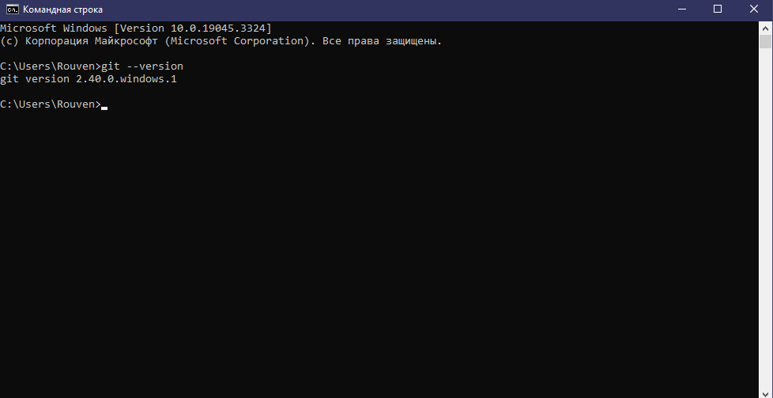

Рисунок 1 – Подтверждение наличия git на компьютере

1. Регистрация на GitHub не должна составить проблем, а так как у меня уже есть аккаунт то я просто введу имя пользователя и пароль.

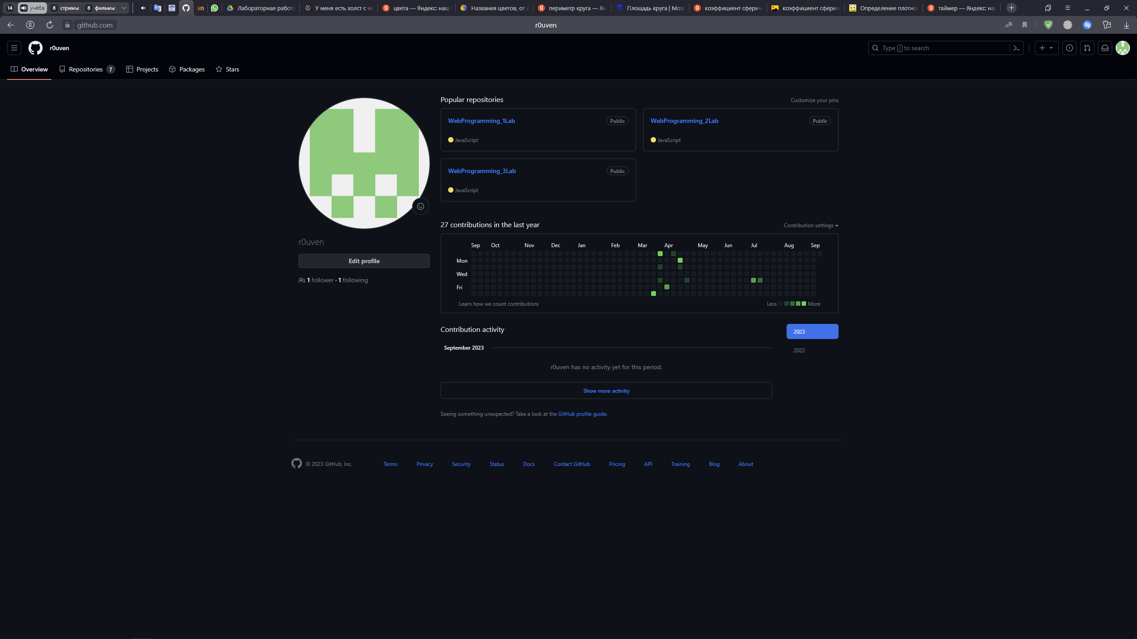

Рисунок 2 – Главная страница профиля на GitHub

1. Чтобы выполнить глобальную настройку имени пользователя и почты, что позволит инициализировать пользователя на github, нужно прописать 2 команды:

git config --global user.name "Ваше имя"

git config --global user.email "Ваша почта"

Также с помощью команды git config --list --show-origin можно просмотреть все установленные настройки и узнать, где именно они заданы для файла gitconfig.

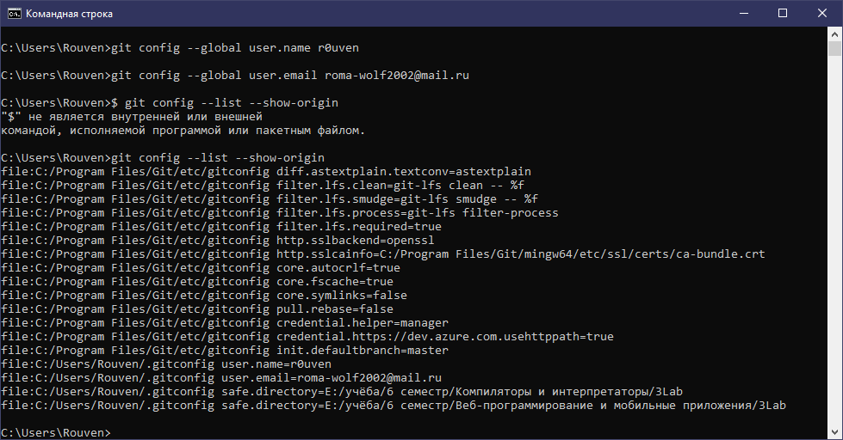

Рисунок 3 – Настройки файла конфигурации gitconfig в консоли

Для проекта можно задать локального пользователя при помощи команд:

git config user.name "Локальное имя"

git config user.email "Локальная почта"

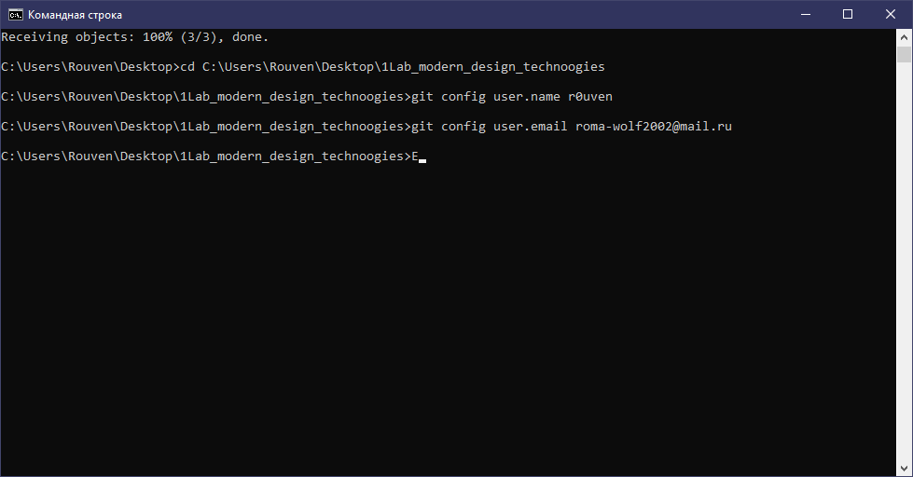

Рисунок 4 – Настройка глобального пользователя

1. Для того чтобы создать репозиторий нужно лишь нажать кнопку и задать имя репозитория на GitHub. Создадим репозиторий и инициализируем его файлом README.md.

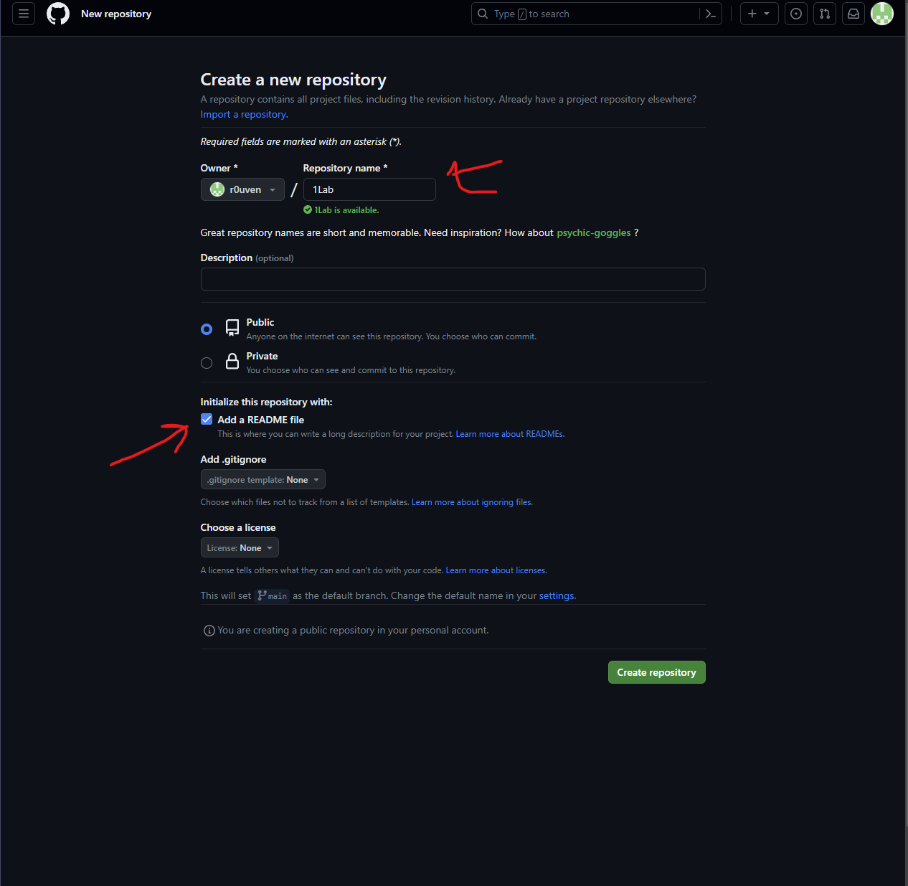

Рисунок 5 – Создание репозитория

Затем клонируем репозиторий на свой компьютер при помощи команды:

git clone «ссылка на репозиторий»

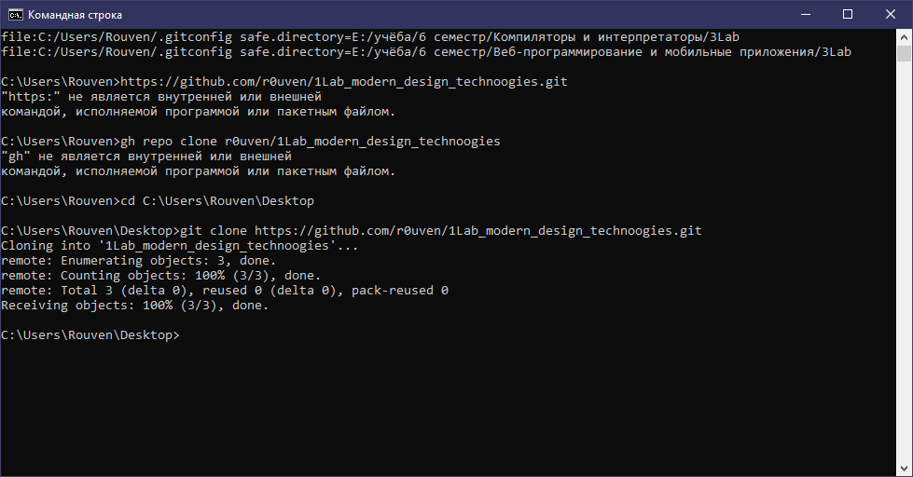

Рисунок 6 – Клонирование репозитория

Изменим файл Readme и сохраним. Теперь можно сохранить изменения и залить их на github при помощи команд git commit и git push.

Здесь я столкнулся с проблемой коммита. Я пытался командой git commit выполнить сохранение, но на это действие был поставлен редактор Vim которым я не знал, как пользоваться. Затем я нашёл команду git commit -m «Сообщение», но это было слишком просто поэтому я пытался разобраться с редактором, нашёл решение и все получилось (результат на скриншотах ниже).

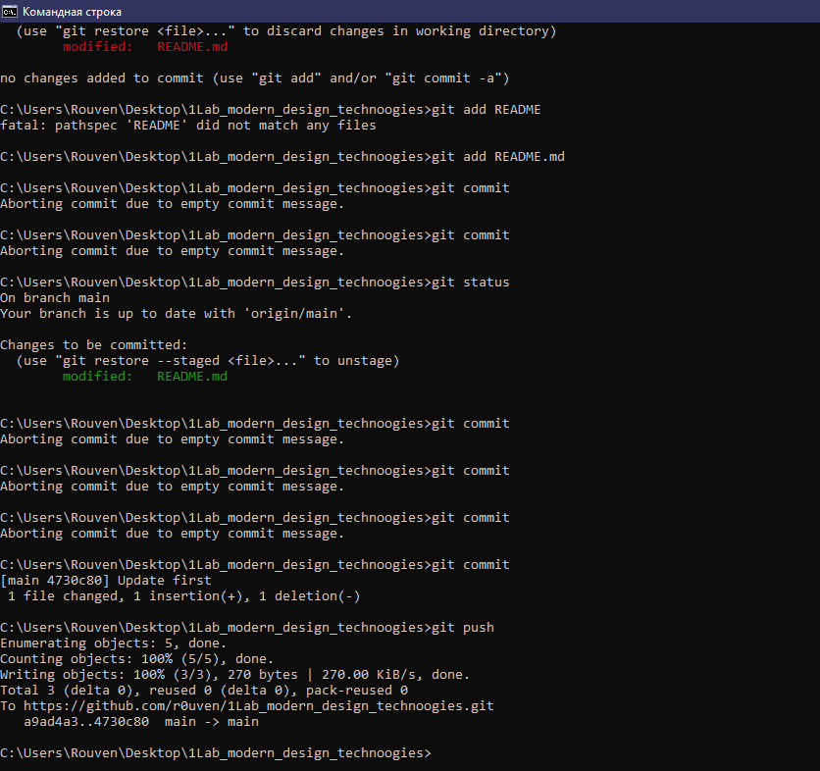

Рисунок 7 – Коммит и пуш изменений

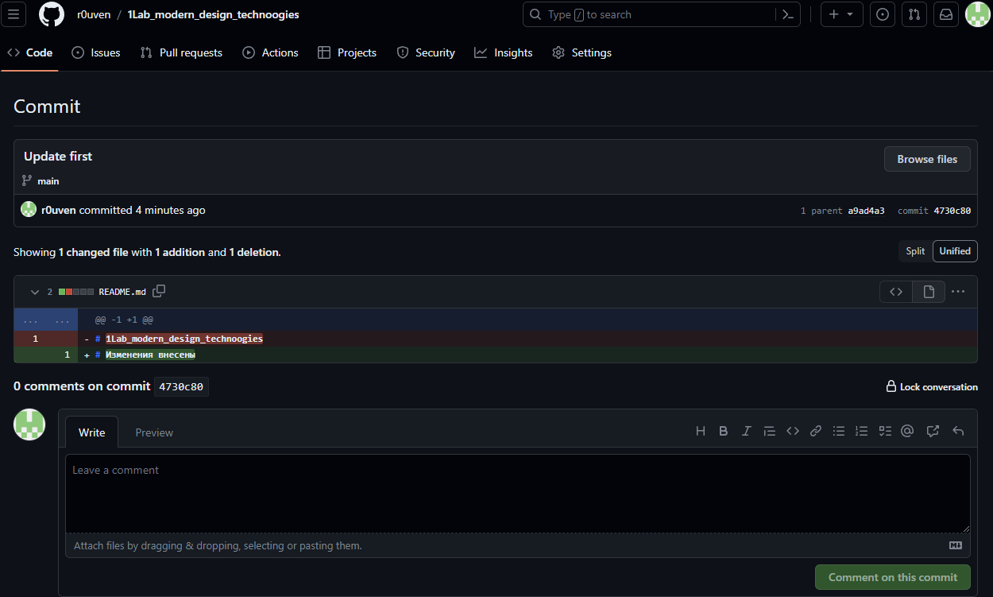

Рисунок 8 – Наглядный пример изменения на сайте

Ссылка на репозиторий GitHub:

<https://github.com/r0uven/1Lab_modern_design_technoogies>

Вывод: в ходе данной лабораторной работы я научился использовать команды git, а также научился работать с консолью